[별첨1-2]

2018년「대·중소기업 상생형 스마트공장 구축지원사업」
사업계획서(유형2)

유형2 사업계획서 표지는 온라인 시스템 등록 후
이메일을 통해서 수신된 양식 사용
(관련 내용은 사업공고 時 첨부된 온라인 신청 메뉴얼 참조)
1. 예 산
(부가세 포함, 단위 : 원)
구분 |  |  | 금액 (원)
총 사업비
 | 제조현장 혁신활동
 |  | 내역 1
 |  | 내역 2
 | 운영시스템 구축
 |  | 내역 3
 |  | 내역 4
 | 원가감리 |  | 165,000

2. 사업 개요
2.1 추진 배경 (문제점 중심 기술)

2.2 현황 및 문제점

분야 | 주요 문제점
※ 분야 : 생산성, 품질, 원가, 납기, 물류, 자재관리 및 운영시스템 구축 필요성 등

2.3 추진방향 및 사업범위
부문 | 내용
제조현장 혁신활동
운영시스템 구축

3. 사업추진 계획
3.1 제조현장 혁신활동
분야 |  | 세부내용 | 소요 일수 | 일정
생산성
품 질
원 가
납 기
물 류
자재관리
기본  갖추기 | 5S3정
기본  갖추기 | 환경  / 안전
합계
3.2 운영시스템 구축

  - H/W구성도
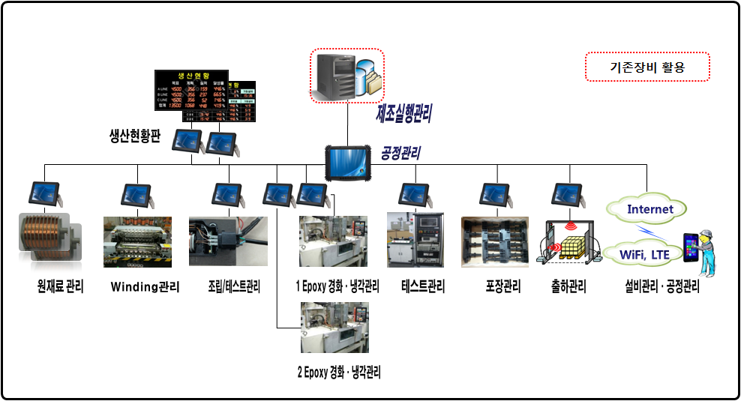
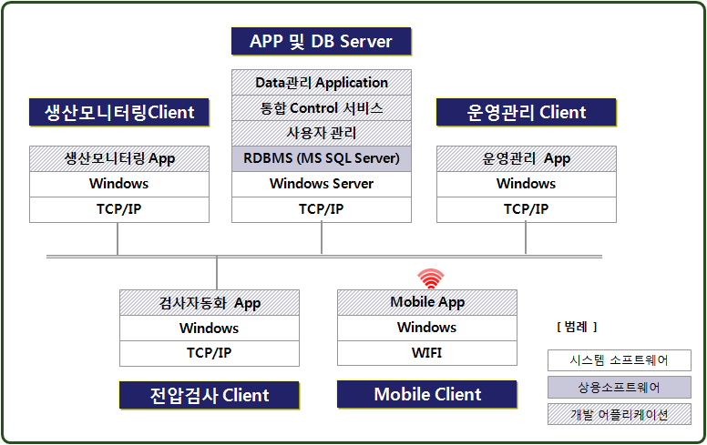
- S/W구성도

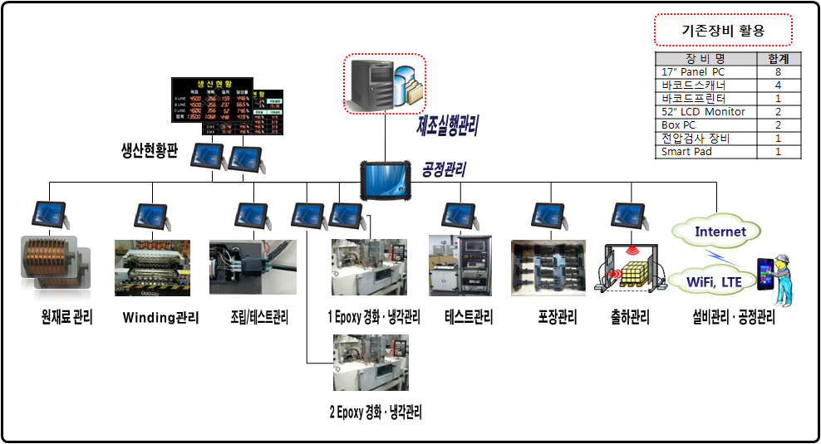
□ 장비설치 위치

□ 도입장비 목록
구분 | 입고 | 와인딩 | 조립 | 에이징 | 검사 | 포장 | 출하 | 합계
 |  |  |  |  |  |  |  | 소요량 | 기존활용 | 신규도입
17” Panel PC | 1 | 1 | 1 | 2 | 1 | 1 | 1 | 8 |  | 8
KIOSK | 1 | 1 | 1 | 2 | 1 | 1 | 1 | 8 |  | 8
바코드스캐너 | 1 | 1 | 1 | 1 | (1) | (1) |  | 6 | (2) | 4
바코드프린터 | (1) |  |  |  |  | 1 | 1 | 3 | (1) | 2
55”LCD모니터 |  |  | 1 |  |  |  | 1 | 2 |  | 2
Box PC |  |  | 1 |  |  |  | 1 | 2 |  | 2
Smart Pad |  |  |  | 1 | 1 |  | 1 | 3 |  | 3
전압검사장비 |  |  | 1 |  |  |  |  | 1 |  | 1
무선 AP | 1 |  |  | 1 | 1 | 1 | 1 | 5 |  | 5

4. 사업목표
4.1 정량적 목표
구분 | 분야 | 핵심지표 (KPI) | 단위 | 현재 | 목표 | 산출기준
제조현장  혁신활동 | P
제조현장  혁신활동 | D
운영  시스템  구축 | Q
운영  시스템  구축 | C

※ 핵심지표는 제조현장 혁신활동과 운영시스템 구축 부문에서 각각 최소 2개씩
총 4개 이상의 목표를 하단 내용을 참조 설정해야 함

*는 최우선 순위 적용
구분 | 생산성  (Productivity) | 품질  (Quality) | 원가  (Cost) | 납기  (Delivery)
성과  지표 | 1. *생산품목수(증가율)  2. *매출액(증가율)  3. 영업이익률(증가율)  4. *시간당생산량(증가율)  5. *제조리드타임(단축률)  6. *설비가동률(향상률) | 1. *공정불량률(감소율)  2. *완제품불량률(감소율)  3. 검사불량률(감소율)  4. 반품률(감소율)  5. Claim 건수(감소율) | 1. 작업공수(절감률)  2. 제품원가(절감률)  3. *재공재고(절감률)  4. 재고비용(절감률) | 1. *수주출하 리드타임 (감소율)  2. *납기준수율(향상률)

4.2 예상 기대 성과
부문 | 내용
제조현장 혁신활동
운영시스템 구축

5. 프로젝트 추진 계획
5.1 프로젝트 기간 : '18년 9월1일 ~ '18년 12월1일
5.2 세부일정 계획
부문 | 구분 | 추진내용 | 일 정
부문 | 구분 | 추진내용 | M |  | M+1 |  | M+2 |  | M+3 |  | M+4 |  | M+5
제조현장
혁신활동
운영시스템
구축

5.3 스마트공장 구축 교육 수료 계획 (권장사항)
참가자명 | 담당업무 | 교육기관 | 교육기간 | 교육 과정명
이○○ | 품질관리 | 스마트팩토리 아카데미 | 2017년 △월 | 중소기업형 공장운영시스템
김○○ | 총괄PM | 스마트팩토리 아카데미 | 2017년 △월 | 스마트팩토리 추진리더
※ 외부교육기관 과정은 경북창조경제혁신센터 https://ccei.creativekorea.or.kr/gyeongbuk/
중소기업 혁신부문 혁신프로그램 참고
- 향후 추가 교육과정은 기업담당 기술멘토를 통해 공지 예정
※ 참여기업 온라인 등록 서류 (공고문 참고)
구분 | 온라인 제출서류 목록
1 | 대·중소 상생형 스마트공장 구축사업 지원 사업계획서
2 | 견적서(공급기업 작성) 1부 및 비교견적 2건  (단 유형2의 현장혁신은 비교견적 불필요)
3 | 사업자등록증명원 1부(발행일로부터 3개월 이내)
4 | 국세 및 지방세 납세증명서(완납증명) 각1부 (발행일로부터 3개월 이내)
5 | 참여기업/공급기업 개인 정보이용 동의서
6 | 소공인, 위기관리지역 소재기업, 장애인기업, 뿌리기업 증명서류(유형2 해당기업)

* 제출서류 양식 : 다운로드
(중앙회 홈페이지(http://www.kbiz.or.kr) 정보마당≫중앙회소식)

